Parution du livre

"La Passion - Clipperton

L'île sacrifiée"

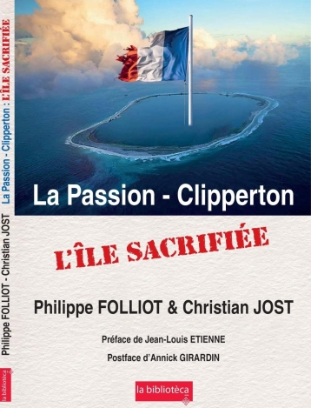
Philippe FOLLIOT, spécialiste des questions marines et ultramarines, seul parlementaire à avoir foulé le sol de l’île de La Passion – Clipperton et Christian JOST, spécialiste de La Passion – Clipperton, Professeur émérite et Chercheur au Centre de Recherches Insulaires et Observatoire de l'Environnement*, ont uni leurs forces et leurs convictions pour produire un ouvrage référence sur l’île de La Passion-Clipperton, seule possession Française du Pacifique-nord.

Y développant de façon thématique et illustrée tous les intérêts et enjeux de ce territoire, Philippe FOLLIOT et Christian JOST nous en apprennent plus sur ce lointain territoire ultra-marin oublié de la République. La préface de l'explorateur Jean-Louis Etienne et la postface de la ministre des Outre-mer Annick Girardin mettent en perspective cet important travail.
La sortie du livre aura lieu le Mercredi 21 novembre 2018 lors d’une soirée de présentation et de dédicaces par les deux auteurs dans un cadre prestigieux au pied de la Tour Eiffel à Paris. Les conditions d’acquisition sont développées ci-après :
Commandez déjà votre ouvrage au tirage limité !
Prix de vente d’un exemplaire : 18€ + 6€ (emballage et frais de port), soit 24€
- Règlement par chèque à l’ordre de « CPOM » à envoyer avec votre adresse bien lisible à : CPOM Secrétariat, Danielle Duchauchoy, 21 rue de la république 76420 Bihorel (France)

Pour toute question relative à la vente, ou pour une expédition outre-mer ou à l’étranger, vous pouvez nous contacter à :
servcom@cpom.fr ou au 06 70 34 91 07

